课后习题

1. 每个概念被创造都有其意义，请简述“进程”这个概念在Linux系统中有什么用途。

进程是描述程序执行过程和资源共享的基本上单位。主要用途是控制和协调程序的执行。

1. 阅读以上代码段，回答代码段A和代码段B的执行结果有什么区别？并解释为什么会有这样的区别。

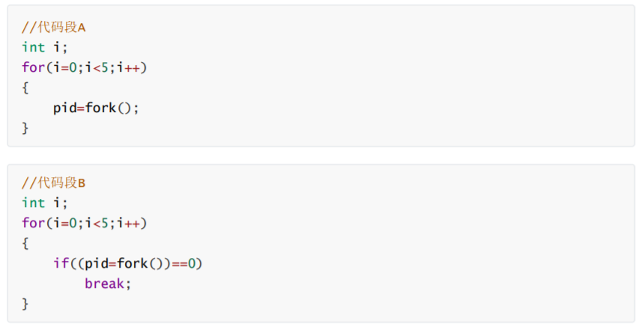

代码段A会让每一个子进程和父进程都进行fork()，最后会得到31个进程；

代码段B因为有if((pid=fork())==0)的判断，当遇到的是子进程的时候就不会再往下进行，只会让父进程进行fork()，最后会得到5个进程。

1. 用自己的话阐述什么是僵尸进程，并描述进程通过调用 wait() 捕获僵尸态的子进程的过程。

当子进程已经结束，但是父进程没有调用wait()函数等待，此时没有被正确清除的子进程成为僵尸进程。

子进程在父进程调用wait()函数前已经成为僵尸进程，其退出状态也可以被抽取出来，然后被清除。进程一旦调用wait()，就会阻塞自己，wait()会自动分析子进程是否结束，如果它找到了已经成为僵尸进程的子进程，wait()就能识别到，然后收集子进程的信息并销毁，最后返回。如果没有找到这样的子进程，wait()就会一直阻塞父进程，直到有一个出现。

1. 请简述信号在Linux系统中的作用。

信号是发送给进程的特殊异步消息。当进程接收到信息时立即处理，此时并不需要完成当前函数调用甚至当前代码行。Linux系统中有很多种信号，各具有不同的意义；系统以数字标识不同的信号，程序一般以名称引用它。信号也能向进程传递异常信息，防止程序崩溃。

1. 请简述信号什么时候处于未决状态，并简述信号存在未决状态的作用。

一个信号已经产生，但是还未传递给任何进程，此时信号就处于未决状态。未决状态信号的产生主要是因为进程对此信号的阻塞。例如进程产生一个选择为阻塞的信号，而且对该信号的动作是系统默认动作或捕捉该信号，则为该进程将此信号保持为未决状态，直到该进程对此信号解除了阻塞或者对此信号的动作改为忽略。未决状态可以防止信号丢失，即使信号没有立即执行，也不会被遗忘，而是暂时阻塞，之后再执行。

1. 请设计一种通过信号量来实现共享内存读写操作同步的方式，文字阐述即可，不需要代码实现。 （提示：在写进程操作未完成时，需要防止其他进程从共享内存中读取数据）。
2. 定义共享内存的大小。
3. 用fork()获取key的值。
4. 创建共享内存并与进程绑定。
5. 创建并设置信号量。
6. 获取信号量。
7. 读写操作。
8. 释放信号量。
9. 解除进程与共享内存空间的绑定。